

Institut Sains Terapan dan Teknologi Surabaya
Jl. Ngagel Jaya Tengah 73 - 77, Surabaya 60284
Telp. (031) 5027920 Fax. (031) 5041509

Laboratorium : E-401
Waktu : Rabu / 13.15-15.15
Minggu Ke : 7
Materi : Datagridview
Praktikum : Pemrograman Visual
Jurusan : S-1 Informatika
Tanggal : 07-11-2018
Jenis Soal : Materi dan Tugas

MATERI (TOTAL: 40)
Buatlah sebuah permainan burger drop sederhana seperti contoh berikut :
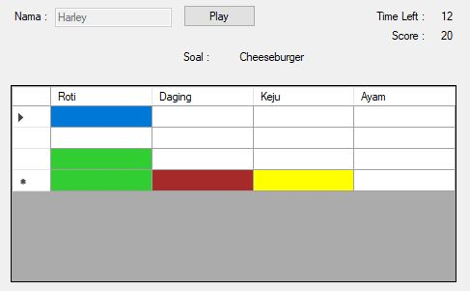
Pada awal permainan, user menginputkan nama player dan setelah klik button play maka permainan akan dimulai dan textbox nama akan menjadi disabled. Waktu permainan adalah 30 detik dan terdapat 3 soal yang muncul secara random (Cheese Burger,Beef Burger, dan Chicken Burger). Terdapat 4 kolom bahan pada datagridview tempat user memilih bahan. Cara permainan adalah dengan klik baris dan kolom paling atas sesuai dengan bahan yang dipilih. Setelah klik maka cell tersebut akan berwarna sesuai dengan bahan yang dipilih dan terdapat animasi bergerak turun dari cell paling atas ke cell di bawah.
Jika belum terdapat bahan pada paling cell paling bawah maka bahan bergerak turun menuju paling bawah. Jika terdapat bahan seperti pada contoh kolom roti maka bahan akan tertumpuk seperti contoh. Jika bahan dan jumlah bahan tersebut sesuai dengan resep maka score akan bertambah 10,cell semua datagridview menjadi kosong,dan akan generate soal kembali. Jika waktu habis maka tampilkan messagebox “Nama Player” mendapat score “Score”. Warna untuk roti adalah limegreen,daging adalah merah,keju adalah kuning,dan ayam adalah green.

Berikut adalah resep burger :
Nama Burger | Bahan yang dibutuhkan
Cheese Burger | 2 Roti + 1 Daging + 1 Keju
Beef Burger | 2 Roti + 1 Daging
Chicken Burger | 2 Roti + 1 Ayam
Wajib menggunakan class. Desain class sesuai kebutuhan.

MATERI: 40
Highlight kriteria yang dikerjakan dengan warna kuning
SCORE | KRITERIA
0/5 | Terdapat countdown waktu 30 detik
0/3 | Generate random soal
0/5/10 | Jika klik cell paling atas maka terdapat bahan jatuh sesuai kolom dan warna sesuai bahan yang dipilih
0/5/10 | Terdapat animasi bahan bergerak ke bawah (5 jika klik cell paling atas otomatis cell paling bawah berubah warna)
0/3 | Cell bahan dapat menumpuk
0/5 | Dapat membuat burger jika bahan sesuai resep dan score bertambah
0/4 | Dapat menampilkan messagebox sesuai format ketika waktu habis

TUGAS (TOTAL = 30)
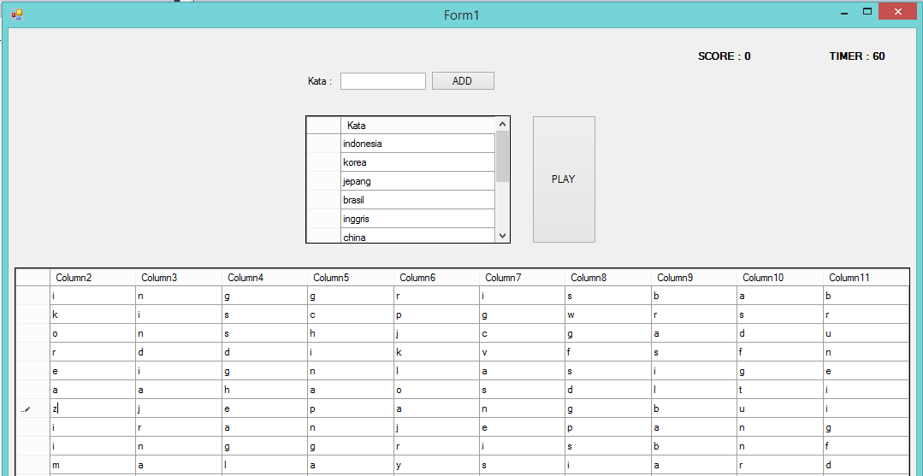
Buatlah sebuah game untuk mencari kata.
Pada awalnya akan terdapat textbox untuk menginputkan kata yang nantinya akan ditebak.
Banyak kata yang diiputkan untuk satu kali bermain adalah 10.
Kata yang diinputkan maksimal ada 10 huruf. Kata tersebut akan masuk kedalam gridview dibawahnya. Setelah kata yang diinputkan sudah 10 kata maka tekan button play. Beri pengecekan jika kata kurang dari 10. Setelah button play ditekan maka tampilkan kata-kata tersebut ke dalam data gridview dibawahnya. Kata yang terandom di datagridview huruf akan tersusun secara vertikal dan horisontal. Dan Datagridview huruf tersebut hanya akan berisi 10 x 10.
Akan terdapat waktu sebanyak 180 detik yang dimulai saat button play ditekan.
Pemain akan menekan datagridview yang berisi huruf hingga kata pada datagridview kata tertebak.
Beri highlight warna hijau pada datagridview kata jika kata berhasil ditebak. Beri pula highlight warna tersebut di datagridview permainan untuk menandai jika kata tersebut telah tertebak.
Beri highlight warna merah pada datagridview huruf jika player salah menekan huruf.
Skore yang didapat oleh player adalah jumlah huruf dari kata yang ditebak x 100 dan jika player salah menekan huruf maka skore akan di kurangi 200 per huruf. Skor yang didapat tidak boleh kurang dari 0.
Beri pesan jumlah kata yang ditebak, sisa waktu dan skore yang didapat jika player berhasil menebak semua kata. dengan format :
Jumlah Kata Benar : <jumlah>
Jumlah Kata Salah : <jumlah>
Skore : <skore>
Sisa Waktu : <sisa>

Jika waktu habis beri pesan :
Jumlah Kata Benar : <jumlah>
Jumlah Kata Salah : <jumlah>
Skore : <skore>
Beri fitur highskore yang hanya akan menampilkan 10 skore tertinggi yang dimiliki oleh player.
Simpan highscore tersebut kedalam txt.

Kriteria
0/5 | Dapat menginput 10 kata dan masuk ke dalam gridview
0/6 | Dapat merandom huruf dari kata kedalam datagridview
0/5 | Dapat memilih kata dan dapat dihighlight <hijau=benar,merah=salah>
0/5 | Dapat menhighlight kata pada datagridview kata jika tertebak
0/2 | Timer berjalan dengan benar
0/5 | Skore berjalan dengan benar <hitungan sesuai rumus>
0/2 | Fitur highscore berjalan dengan benar<simpan txt>

Menyetujui

(Reddy Alexandro H.,M.Kom.)
Koordinator Kuliah
Mengetahui

(Grace Levina Dewi, M.Kom.)
Koordinator Laboratorium
Penyusun Soal

(Tim Asisten)
Asisten

